______________________________________
(Naziv i adresa podnositelja zahtjeva)
ODOBRENJE ZA ODRŽAVANJA NATJECANJA U 2025. godini

U skladu sa člankom 19. točka 9. Zakona o slatkovodnom ribarstvu („NN“ 63/19) molimo Hrvatski športsko ribolovni savez odobrenje za održavanja ribolovnih natjecanja. Za navedena natjecanja posjedujemo suglasnost nositelja ribolovnog prava:

DATUM | NAZIV NATJECANJA | DISCIPLINA | KATEG. | NATJECATELJSKA STAZA | ORGANIZATOR
* zahtjev ispunite u dva primjerka i dostavite ga u HŠRS

M.P. ________________________________________
(podnositelj zahtjeva)

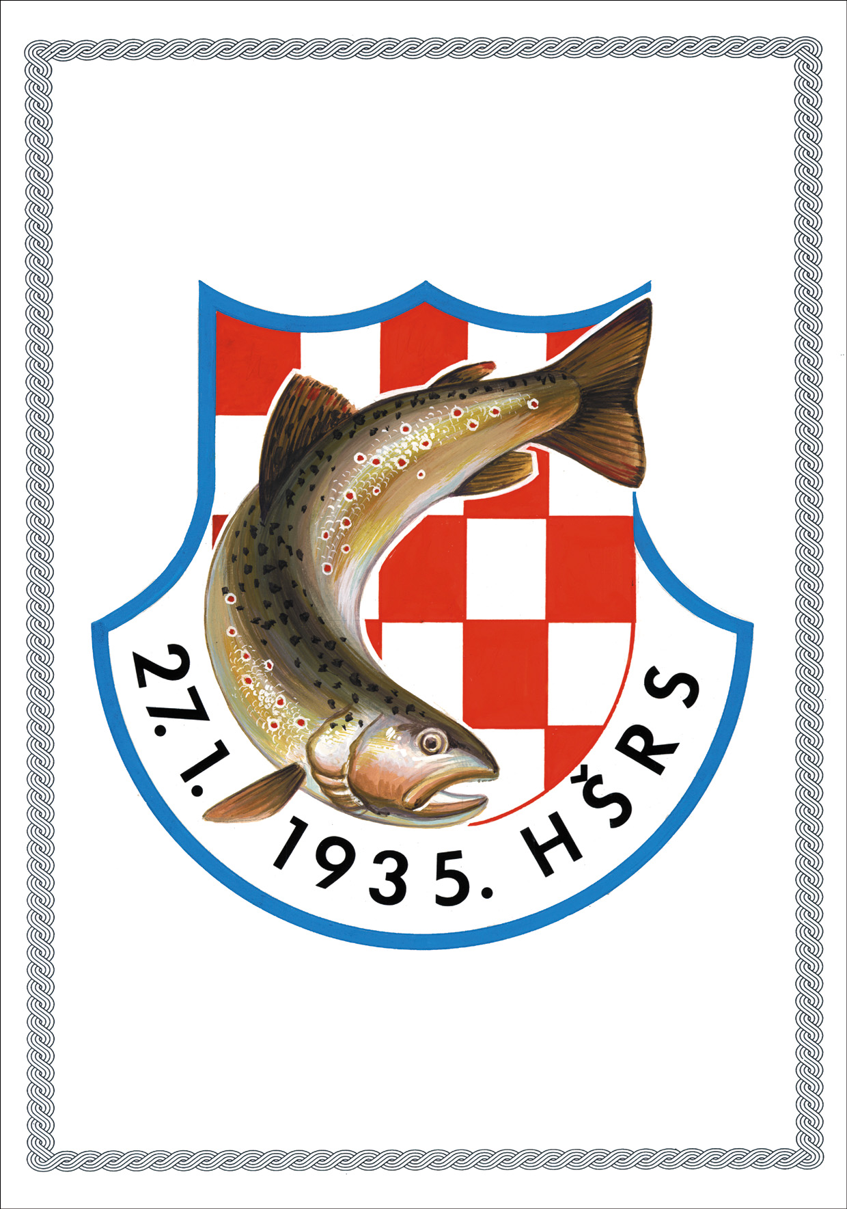

Hrvatski športsko ribolovni savez odobrava održavanje gore navedenih natjecanja u skladu s člankom 19. točka 9.
Zakona o slatkovodnom ribarstvu („NN 63/19).

M.P.

_________________________________________
(Tajnik HŠRS – Domagoj Ceković

